实验3-5 应用篇（数据库）

一、实验目的
1、掌握用Java对连接MySql数据库并进行增删改查
二、预备知识（这部分不要放到实验报告里）
1、mysql服务的启动和停止
（1）命令行net start mysql，net stop mysql。服务名也可能是mysql80。
（2）Windows命令行运行services.msc进入系统服务管理器，查看mysql服务的状态，可以启动和停止。也可此电脑右键/管理/服务。
（3）如果安装了MySQL Notifier，可以用它控制启动、停止。
2、JDBC连接MySQL数据库
先把mysql-connector-java-8.0.xx.jar加到项目里。
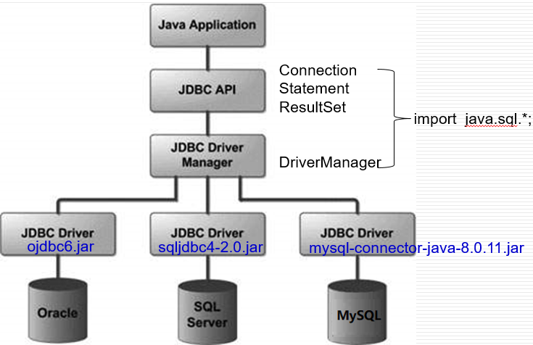
3、增删改查
(1).更新
update 表 set 字段=新值 where 条件子句
(2).添加
insert into 表(字段列表) values (对应的具体的记录)
或
insert into 表 values (对应的具体的记录)
(3).删除
delete from 表名 where 条件子句
(4).查
import java.sql.*;
public class Test {
static final String JDBC_DRIVER = "com.mysql.cj.jdbc.Driver";//驱动
static final String DB_URL = "jdbc:mysql://localhost/world?useSSL=false&serverTimezone=Asia/Shanghai";
static final String USER = "mao";
static final String PASSWORD = "123456";
public static void main(String[] args) {
try{
Class.forName("com.mysql.cj.jdbc.Driver");//第1步：加载驱动，驱动程序的static块会创建实例并在DriverManager里注册
Connection conn = DriverManager.getConnection(DB_URL,USER,PASSWORD);//第2步：连接库
Statement stmt = conn.createStatement();
String sql = "SELECT Name FROM city";
ResultSet rs = stmt.executeQuery(sql);//第3步：执行查询
while(rs.next()){//第4步：从结果集取出数据，本例只取Name
String name = rs.getString("Name");
System.out.println("city: " + name);
}
rs.close();//第5步：释放资源
stmt.close();
conn.close();
}
catch(SQLException se){se.printStackTrace();}//jdbc错误
catch(Exception e){ e.printStackTrace();}//加载驱动失败
} //main结束
} //class结束
4、单向游标与双向游标
前面的单向游标，只能向下移动，依次访问。访问过的数据立即释放内存。
无参Statement对象
Statement stmt = conn.createStatement();
ResultSet rs = stmt.executeQuery(sql);
int count = 0;
try {
while(rs.next()){
count = count + 1;
使用数据
}
} catch (SQLException e) {}
对于有参Statement对象，
Statement stmt = conn.createStatement(int type ,int concurrency);
参数解释：
参数 int type
ResultSet.TYPE_FORWORD_ONLY 结果集的游标只能向下滚动。 也是单向。
ResultSet.TYPE_SCROLL_INSENSITIVE 结果集的游标可以上下移动，当数据库变化时，当前结果集不变。
ResultSet.TYPE_SCROLL_SENSITIVE 结果集的游标可以上下移动，当数据库变化时，当前结果集同步改变。

参数 int concurrency
ResultSet.CONCUR_READ_ONLY 不能用结果集更新数据库中的表。
ResultSet.CONCUR_UPDATABLE 能用结果集更新数据库中的表。

双向游标常用操作：
ResultSet re=stmt.executeQuery(SQL语句）查询后，可以使用下列方法获得信息
public boolean previous() 将游标向前移动，该方法返回boolean型数据，当移到结果集第一行之前时，返回false。
public boolean next()移到前一行
public void beforeFirst ()将游标移动到结果集的初始位置，即在第一行之前。
public void afterLast() 将游标移到结果集最后一行之后。
public void first() 将游标移到结果集的第一行。
public void last() 将游标移到结果集的最后一行。
public boolean isAfterLast() 判断游标是否在最后一行之后。
public boolean isBeforeFirst() 判断游标是否在第一行之前。
public boolean ifFirst() 判断游标是否指向结果集的第一行。
public boolean isLast() 判断游标是否指向结果集的最后一行。
public int getRow() 得到当前游标所指向行的行号，行号从1开始，如果结果集没有行，返回0。
public boolean absolute(int row) 将游标移到参数row指定的行。如果row取负值，就是倒数的行数，absolute(-1)表示移到最后一行，absolute(-2)表示移到倒数第2行。当移动到第一行前面或最后一行的后面时，该方法返回false。
5、数据表改变，导致结果集rs改变
ResultSet.TYPE_SCROLL_SENSITIVE原理：
ResultSet.TYPE_SCROLL_SENSITIVE这种方式的本质是，缓存里存放的是那些行的内部id，并没有存数据。
但是：
（1）对update有效，对insert和delete无效。insert的，缓存里没有这个id；delete的，只是在数据库里做标记。
（2）jdbc驱动器版本不一定支持。返回false不支持。
DatabaseMetaData metaData =conn.getMetaData();
boolean x = metaData.supportsResultSetType(ResultSet. TYPE_SCROLL_SENSITIVE); //mysql-connctor-java-8.0.29.jar不支持
boolean y = metaData.supportsResultSetConcurrency(
ResultSet.TYPE_SCROLL_INSENSITIVE,ResultSet.CONCUR_UPDATABLE); //mysql-connctor-java-8.0.29.jar支持

Statement stmt = conn.createStatement(ResultSet.TYPE_SCROLL_INSENSITIVE,
ResultSet.CONCUR_UPDCUR_UPDATABLE);
ResultSet rs = stmt.executeQuery(sql);
int count = 0;
try {
rs.last();
count = rs.getRow();
rs.first();
用rs.next循环使用数据，也可指定行
} catch (SQLException e) {}
6、结果集rs改变，导致数据表改变。
Statement stmt = conn.createStatement(int type ,int concurrency);
第2个参数 int concurrency
ResultSet.CONCUR_READ_ONLY 不能用结果集更新数据库中的表。
ResultSet.CONCUR_UPDATABLE 能用结果集更新数据库中的表。

结果集改变，可导致数据表更新
Statement stmt = conn.createStatement(ResultSet.TYPE_SCROLL_INSENSITIVE, ResultSet.CONCUR_UPDATABLE);
ResultSet rs = stmt.executeQuery(sql);
rs.first();
rs.updateString(“name”, “新的串”); //还有updateInt等函数
rs.updateRow();

三、实验内容
1、对任一数据库，进行增 or 删 or改 or查。数据库可以来自你做的项目、其它课程的课程设计，也可以是mysql自带的。只需提供增删改查关键代码。

